**iuap平台打印组件开发**

**互联网开发培训教程**

2019年



# 版权

©2019用友集团版权所有。

未经用友集团的书面许可，本文档描述任何整体或部分的内容不得被复制、复印、翻译或缩减以用于任何目的。本文档描述的内容在未经通知的情形下可能会发生改变，敬请留意。请注意：本文档描述的内容并不代表用友集团所做的承诺。

目 录

版权 1

第一章 概述 1

1.1 业务场景 1

1.2 开发方案 1

第二章 示例配置 2

2.1 IUAP打印服务确认 2

2.2 打印服务申请 2

2.3 应用中心打印配置 4

2.4 功能验证 8

2.5 常见问题 8

第三章 代码开发示例 9

3.1 后端开发 9

3.1.1 打印功能controller文件 9

3.2 前端react开发 10

3.2.1 添加打印按钮 10

# 概述

## 业务场景

开发者经常遇到打印各种定制化表单的需求，IUAP提供的云打印功能，能让开发者自己定制打印内容，打印格式，只需定制打印格式，编写少量代码即可方便快捷地实现这类需求，典型需求描述如下:

* 打印多种不同表单需求。
* 个性化打印样式需求。

## 开发方案

* 在应用中心增加打印业务对象
* 设计打印模板
* 进行资源分配
* 设计示例功能。
* 打印表单内容

# 示例配置

## 打印服务部署

确认部署的IUAP包含了打印相关的服务

* cloud_print_service：云打印业务对象维护及打印模板设计的客户端代理服务。
* print_service：本地打印服务客户端代理。
* iuap-print：本地打印服务

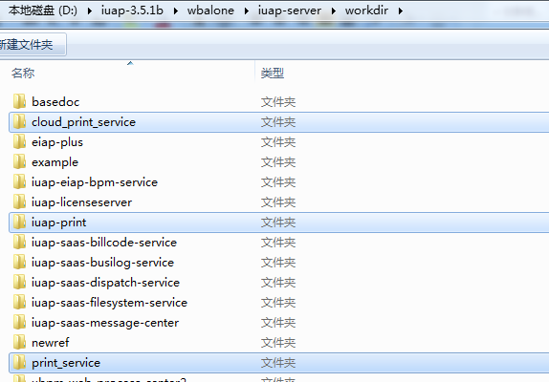

图 1 打印部署服务

## 打印服务申请

1. 在<https://iuap.yonyoucloud.com/>上注册账户。
2. 在<https://print.yonyoucloud.com/iuap-print/#/>上注册账户。
3. 在云打印网站上登录，进入云工作台，下载授权文件。

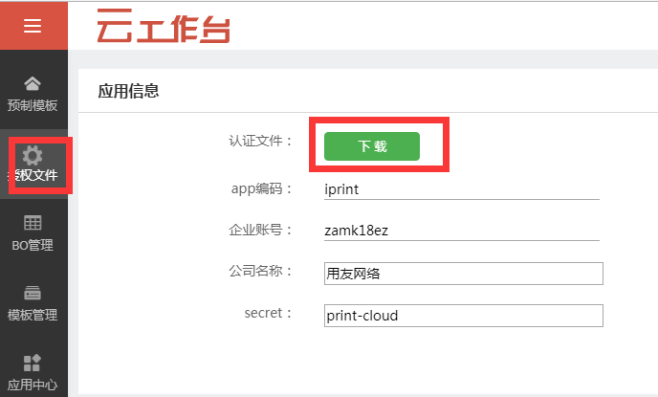

图 2

1. 根据下载的授权文件修改相关配置文件。

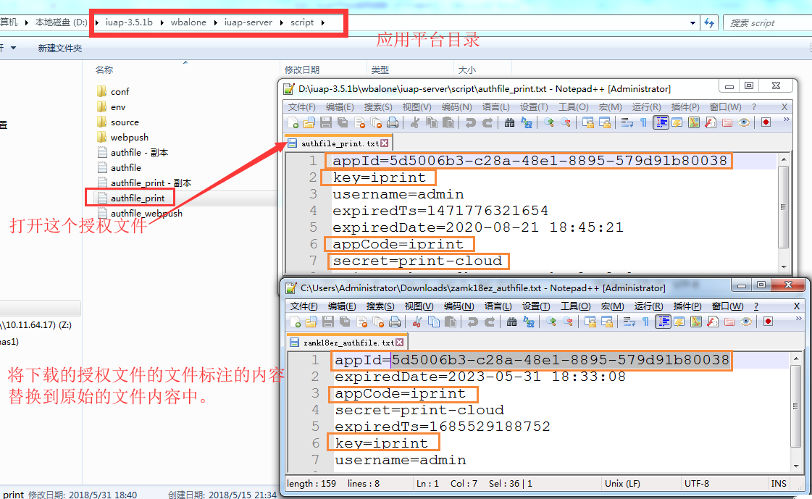

图 3

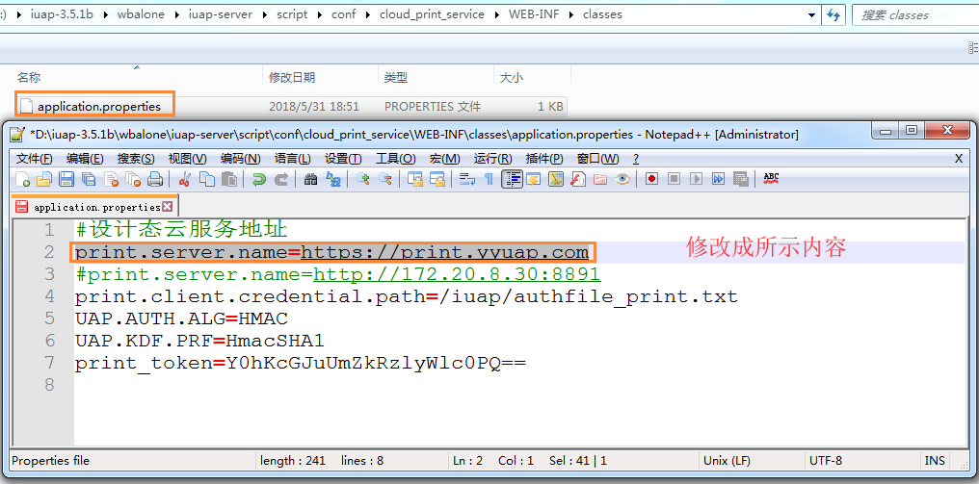

图 4

1. 修改数据库内容

先修改“print_ssoinfo”表“tenant_id”字段长度为50。然后修改“tenant_id”，“app_code”,“client_secret”字段。

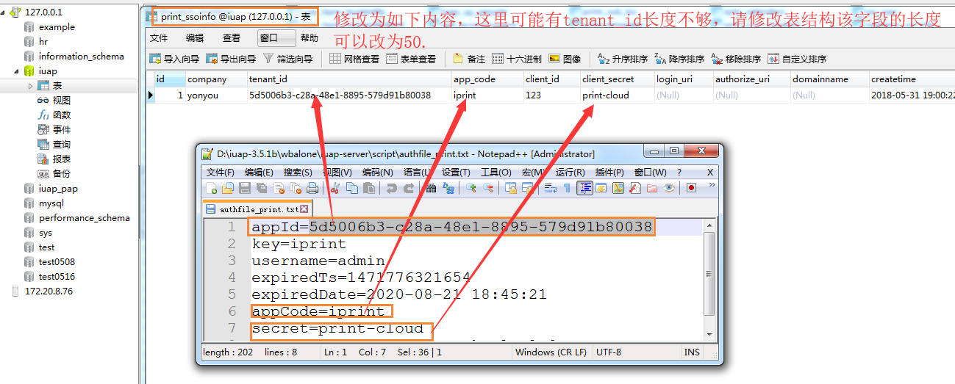

图 5

1. 重启IUAP服务。

## 应用中心打印配置

1. 业务对象管理

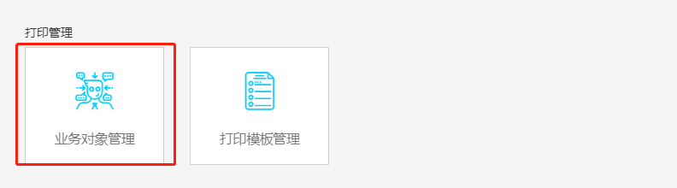

图 6

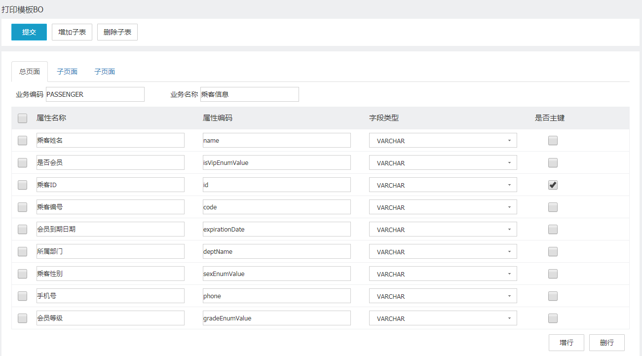

图 7

1. 创建打印模板

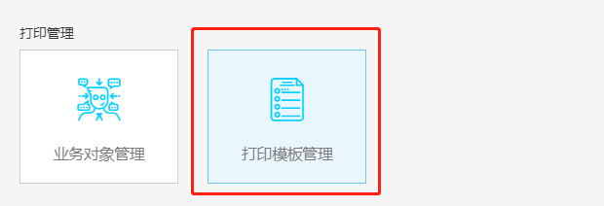

图 8

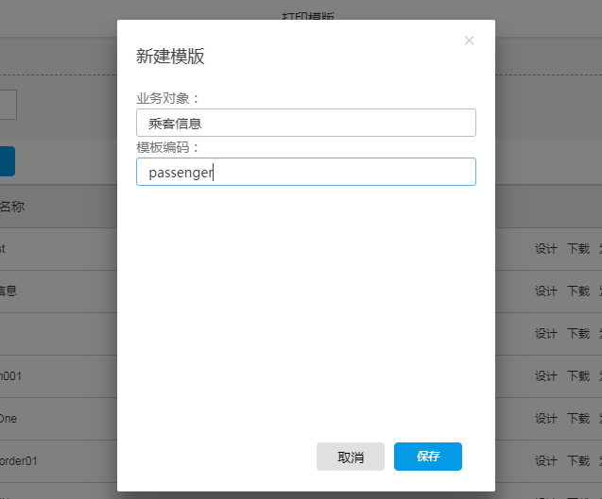

图 9

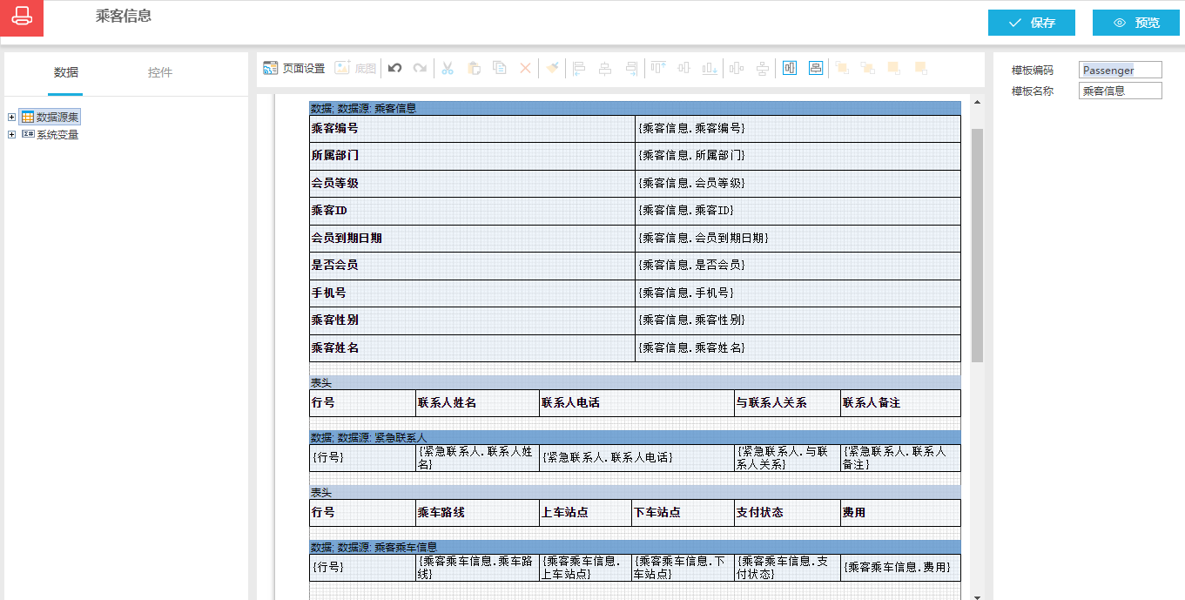

图 10

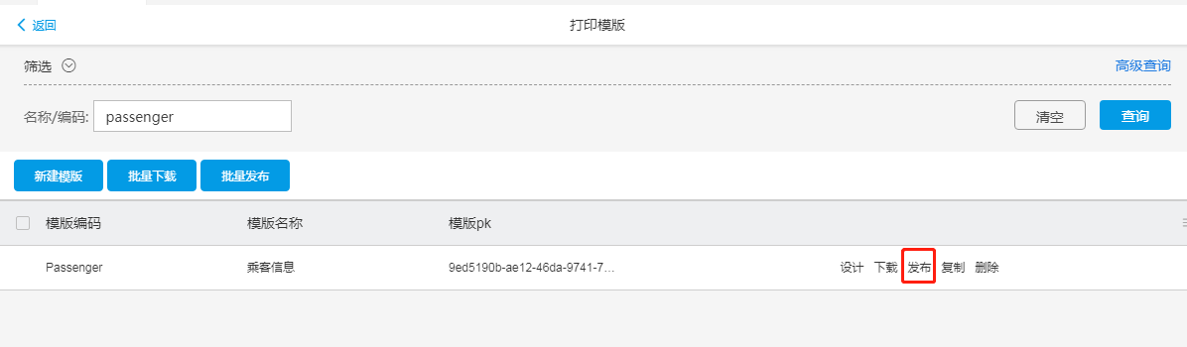

图 11

备注（如果在资源分配中找不到这里发布的模板，请点击这里的下载，然后在iuap数据库中执行即可。）

1. 分配资源

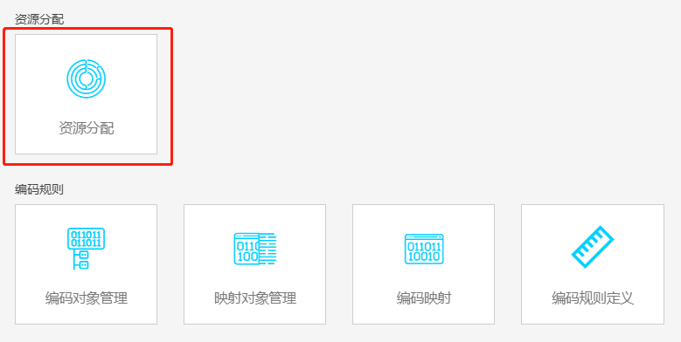

图 12

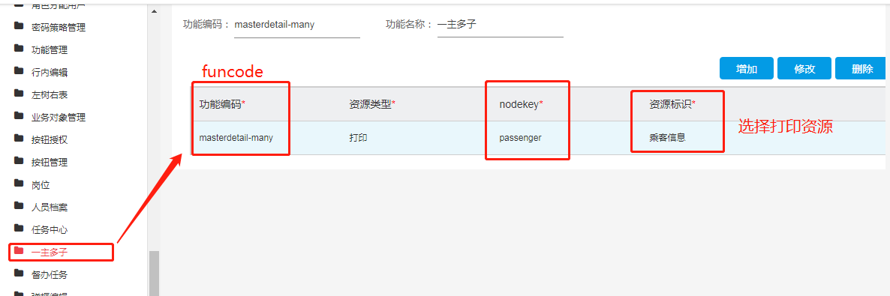

## 功能验证

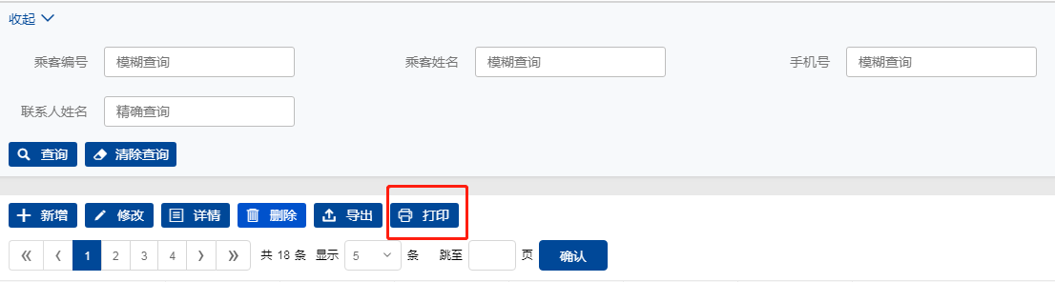

图 13

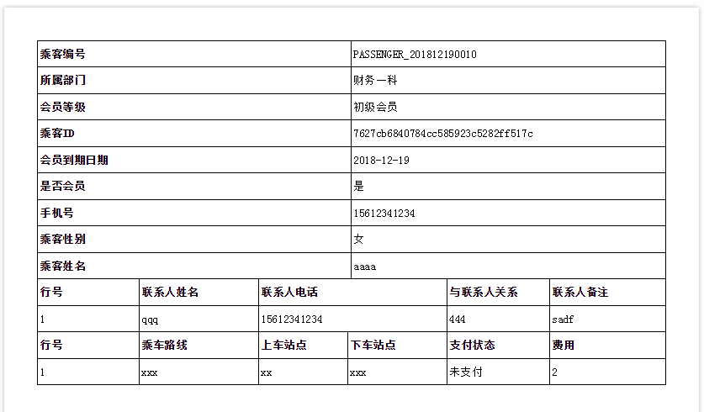

图 14

## 常见问题

* 设计打印业务对象的时候，需要注意字段名需要与对象属性保持一致。
* 打印模板设计如在外网中设计需要调整云打印配置。

\iuap-server\script\source\cloud_print_service\WEB-INF\classes

# 代码开发示例

## 后端开发

### 打印功能controller文件

继承父类GenericPrintController<T>，父类中有“/dataForPrint”接口，查询需打印的数据，注入所有的service

|  |
| --- |
| package com.yonyou.iuap.passenger.controller;  import com.yonyou.iuap.baseservice.print.controller.GenericPrintController;  import com.yonyou.iuap.passenger.service.EmergencyContactService;  import com.yonyou.iuap.passenger.entity.Passenger;  import com.yonyou.iuap.passenger.service.PassengerService;  import com.yonyou.iuap.passenger.service.TravelingInformationService;  import org.slf4j.Logger;  import org.slf4j.LoggerFactory;  import org.springframework.beans.factory.annotation.Autowired;  import org.springframework.stereotype.Controller;  import org.springframework.web.bind.annotation.RequestMapping;  /**  * 说明：Passenger员工乘客信息 打印Controller——提供数据打印回调rest接口  *  * @date 2018-10-25 20:12:16  */  @Controller  @RequestMapping(value="/passenger")  public class PassengerPrintController extends GenericPrintController<Passenger>{  private Logger logger = LoggerFactory.getLogger(PassengerController.class);  private PassengerService service;  @Autowired  public void setService(PassengerService service) {  this.service = service;  super.setService(service);  }  private EmergencyContactService emergencyContactService;  @Autowired  public void setEmergencyContactService(EmergencyContactService emergencyContactService) {  this.emergencyContactService = emergencyContactService;  super.setSubService("EMERGENCY_CONTACT",emergencyContactService);  }  private TravelingInformationService travelingInformationService;  @Autowired  public void setTravelingInformationService(TravelingInformationService travelingInformationService) {  this.travelingInformationService = travelingInformationService;  super.setSubService("TRAVELING_INFORMATION",travelingInformationService);  }  } |

## 前端react开发

### 添加打印按钮

在src\pages\demo_order\components\DemoOrder-root目录下的

DemoOrderPaginationTable.js文件中

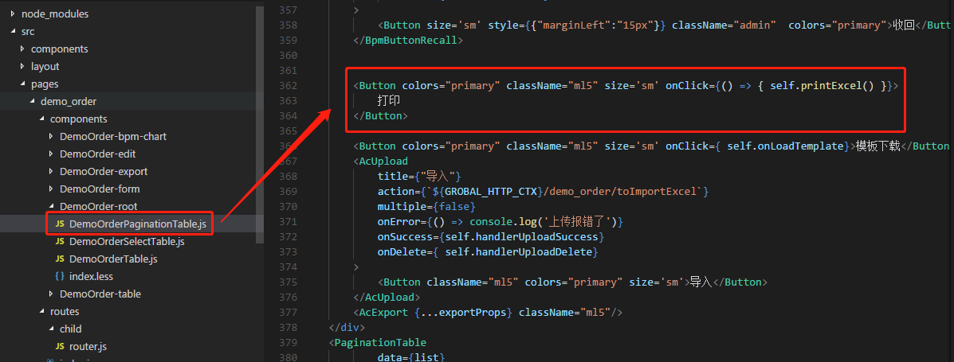

图 15

注意：这里funcode和nodekey分别对应功能编码和nodekey

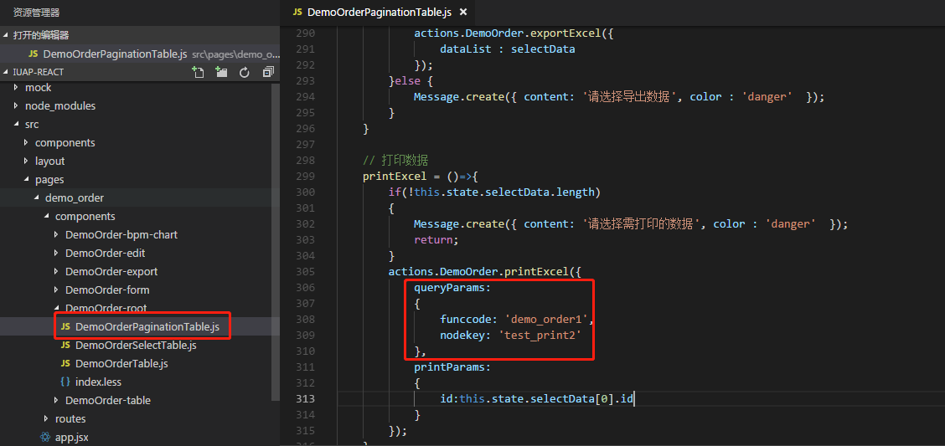

图 16

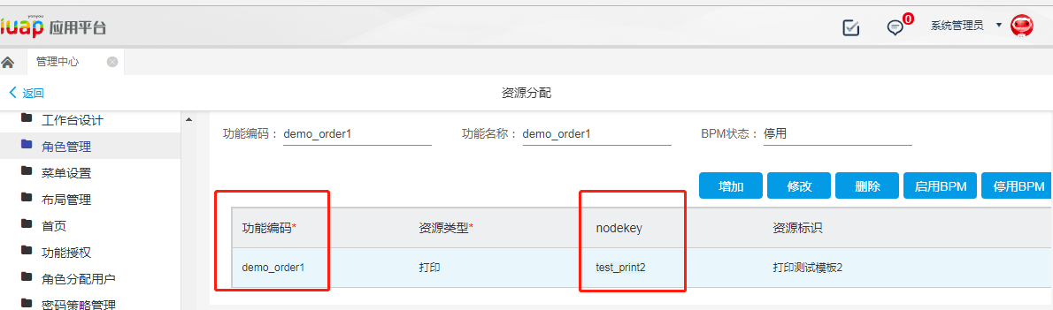

图 17

在src\pages\demo_order目录下的model.js文件中

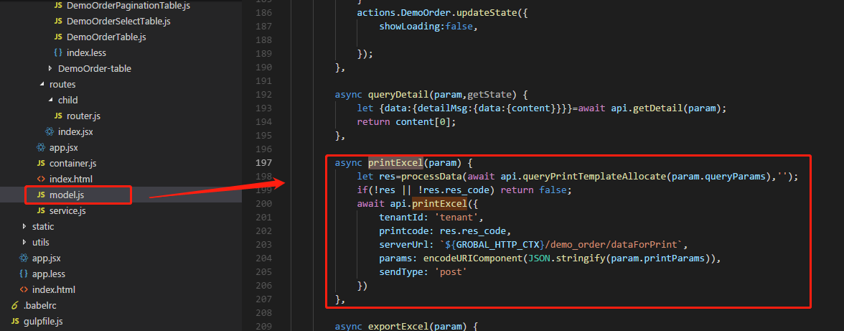

图 18

在src\pages\demo_order目录下的service.js文件中

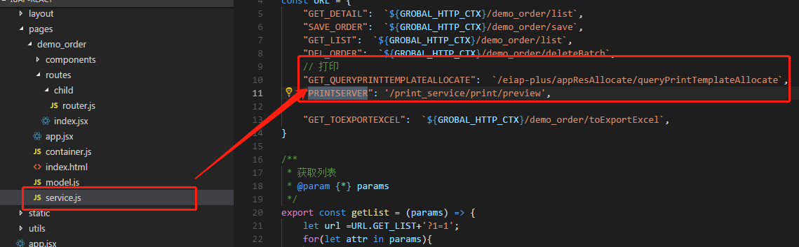

图 19

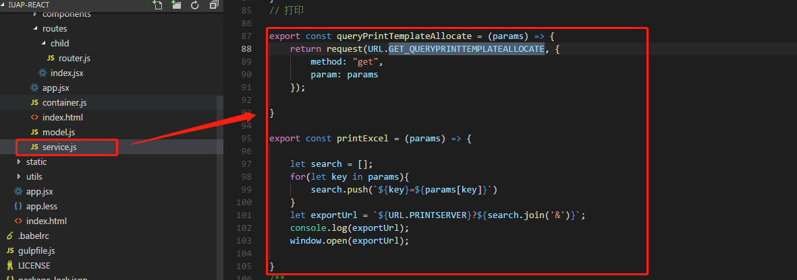

图 20